Муниципальное автономное образовательное учреждение средняя общеобразовательная школа № 8 им. Ц. Л. Куникова муниципального образования город – курорт Геленджик

ИГРА – КОНКУРС
по физике для 7-х классов

«ГОРДИЕВ УЗЕЛ»

Разработала: Мерхалева Е. Ю.
учитель физики
МАОУ СОШ № 8 им. Ц. Л. Куникова

Геленджик, 2015г.
ЦЕЛЬ. 1. Проверка знаний по физике, умений рассуждать, четко и кратко выражать свои мысли.
2. Формирование интереса к изучаемому предмету.
3. Развитие мышления, умения логически мыслить, рассуждать, находить выход из сложной ситуации.

ОБОРУДОВАНИЕ. Столы (по количеству команд, покрыты скатертями разного цвета), на них бумага для записей, ручки; ленты (цвета скатертей), прикрепленные к висящему на стене обручу, на каждой ленте завязаны 5 узлов (у нижнего прищепка); поднос с карточками – заданиями, нарисованные на ватмане 4 елки.

УЧАСТНИКИ ИГРЫ: ведущий, ассистенты, жюри, 5 групп соревнующихся (4 – 5 человек).

Ведущий. Сегодня мы проведем интеллектуальную игру – конкурс по физике под названием «Гордиев узел». Команды уже готовы сразиться. Но вначале выясним, что означает выражение «гордиев узел». Это трудно разрешимый вопрос. Разрубить гордиев узел значит, смело, энергично решить сложное дело.
Команды, выберете себе игровые столы, садитесь вокруг них. Вы будете обладать лентой такого же цвета с гордиевыми узлами (показывает на висящие ленты). Для вас этими узлами будут физические вопросы и задачи, которые записаны на карточках и обозначены узлами на лентах. Если команда успешно справляется с первой задачей, узел на ее ленте будет развязан, и прищепка переместится к другому узлу. Если нет – то узел останется, но прищепка поднимется выше, чтобы все видели, какой по счету вопрос стоит на очереди. Вот и все условия конкурса! Начинаем соревнование! Удачи вам!

Вначале блиц – турнир для разминки.

- Если присесть на корточки и аккуратно вылить стакан молока на пол, что сохранит молоко: форму или объем? (объем)
- В каких мальчиках быстрее движутся молекулы: в здоровых или простуженных (простуженных)
- По каким признакам охотник, страдающий насморком, может самостоятельно, без собаки, определить траекторию движения зайца в зимнем лесу?
- Петя ехал к бабушке на электричке, и всю дорогу над ним издевались какие – то два неизвестных ему явления. Одно на каждой остановке толкало Петю вперед, а другое, когда вагон трогался, - дергало назад. Что это за хулиганские явления, и может ли транспортная милиция с ними справиться? ( инерция, нет)
- Почему американцы, которые живут прямо под нами, не сыплются с планеты, как горох? (из – за силы тяжести)
- Перестала ли действовать на Вовочку, который уже долетел с крыши сарая до поверхности планеты Земля? (нет)
- Прогуливаясь по берегу озера, Миша пригласил Лялю посидеть в лодке без весел. Вдруг Ляля передумала сидеть в лодке без весел и выпрыгнула не берег. Как сложилась дальнейшая Мишина жизнь? (отъедет на середину озера)
- Если схватить Петю и резко встряхнуть – из карманов у него вылетят гвозди, ножик, рогатка, камешки, пробки, кусочки свинца, и сто сорок четыре рубля мелочью. В чем причина такого удивительного явления? (явление тяготения)
- Что узнает полководец, если путь, пройденный им от солдата до маршала, разделит на время своей безупречной службы? (скорость)
- Какую единицу измерения скорости выберешь ты, если тебе придется убегать от трех разъяренных десятиклассников: см/ч, м/с, м/ч, км/с. (км/с)
- В первом утюге молекулы танцуют медленное танго, как учительницы на выпускном вечере, а во втором прыгают, как первоклассницы на переменке. Каким утюгом можно быстрее погладить рубашку? (вторым)
- В каком состоянии окажется шоколадка, если жадная девочка, чтобы не делиться с подругами, спрячет ее за пазухой? (жидком)
- Джин, то вылезая из бутылки, то влезая обратно все время меняет форму и объем, в каком состоянии находится джин? (в газообразном)
- Четырехлетняя Маша подкралась у мамы за спиной к зеркалу и, действуя совершенно бесшумно, вылила себе на голову три флакона французских духов. Как мама, сидя к Маше спиной, догадалась о случившемся? (из-за явления диффузии).
- Что мешает семикласснику Васе, пойманному директором школы на месте курения, распасться на отдельные молекулы и врассыпную исчезнуть из вида? (сила притяжения между молекулами)

УЗЕЛ 1. «Загадки – задачки»
Мы движенье изучали,
Как скорость, путь и время рассчитать, узнали.
Теперь попробуем мы знанья применить -
Задачи интересные решить.

Игроки, если вы отгадаете загадку, то получите задание, которое необходимо выполнить за 3 минуты. Справившись с задачей, вы сможете развязать первый узел.

- Он гудит и чертит мелом,
Он рисует белым-белым,
Смело в небе проплывает,
Человек им управляет,
Обгоняет птиц полет.
Что такое? (Самолет.)
Задача. Какой путь пролетает самолет, движущийся в течение 10 мин со скоростью 20 м/с?

- На рояль он не похожий,
Но педаль имеет тоже,
Кто не трус и не трусиха,
Покатается он лихо,
У него мотора нет, его зовут... (велосипед).

Задача. Мальчик на велосипеде, двигаясь прямолинейно, проехал 2 км м за 1,5 часа. Определить скорость движения велосипедиста.

- Крыльев нет, но эта птица,
Пролетит и прилунится
Чудо-птица, алый хвост,
Пролетела в стаю звезд,
Хороша, как чудо света
Что ж летит, ответь? (Ракета.)

Задача. Ракета движется со скоростью 7 км/с. За какое время она пролетит путь в 280000 м?

- Несется и стреляет,
Ворчит скороговоркой,
Трамваю не угнаться
За этой тараторкой.
В четыре такта его цикл,
Это быстрый... (мотоцикл).
Задача. За какое время мотоциклист, движущийся со скоростью 60 км/ч преодолеет путь в 400 м?

5. Ползет черепаха,
Стальная рубаха,
Враг в овраг,
И она туда, где враг.
Испугались очень янки
Ах! И чудо наши... (танки).

Задача. Определите скорость движения танка, если за 2 ч он проходит 6000 м.

Ведущий. Отведенное время истекло. Обсуждение за столами прекращается. Порядок токов. Вначале нужно громко зачитать вопрос, а затем дать свой ответ. Жюри их будет оценивать, а ассистенты будут работать с лентами согласно нашему условию и решению жюри. Сообщаю. Что при неверном ответе поправку могут сделать другие игроки, заработав тем самым поощрительные баллы себе и своей команде (они зачтутся в конце игры).

УЗЕЛ 2. «Рассказ».

Ведущий. Мы живем в мире физических явлений, но к сожалению, не все могут их заметить. Следующий узел развяжется, если вы сможете найти ошибки в рассказе. Слушаем рассказ. Найдите в нем физические ошибки. (читать дважды, чтобы при повторном прослушивании ученикам легче было заметить ошибки.)

«Встретились однажды два друга - Коля и Витя. Давно они не виделись. «А я уже физику знаю», - хвалится Коля. «И я тоже знаю», - говорит Витя. И стали они друг перед другом своими знаниями хвастаться.
- Я знаю, - говорит Коля, - что мельчайшая частица данного вещества это - молекула.
-Подумаешь! - отвечает Витя. - Зато я знаю, что все молекулы состоят из атомов.
-А ты знаешь, - спрашивает Коля, - что молекулы можно увидеть в телескоп?
-Конечно, - говорит Витя. - В телескоп все можно увидеть! А вот ты, Коля, знаешь, что чем меньше скорость движения молекул, тем выше температура данного тела?
-Еще бы не знать! - отвечает Коля, - это каждому известно! А ты, Витя, слышал, что вещества могут находиться в трех состояниях: жидком, твердом и газообразном?
-Конечно, слышал, - улыбнулся Витя. - Я даже знаю их свойства. Жидкости сохраняют форму, но меняют объем. Газы имеют форму и объем, а твердые тела не сохраняют ни формы, ни объема.
-Постой, постой! - остановил его Коля. - По-моему, ты что-то перепутал!
-Ничего я не перепутал, - обиделся Витя. - Я физику как дважды два знаю.
-Ну тогда, - говорит Коля, - ответь на мой вопрос: одинаково ли быстро протекает диффузия в газах, жидкостях и твердых телах? Только подумай сначала.
-А что тут думать, - усмехнулся Витя. - Я и без обдумывания скажу, что одинаково. На то она, брат, и диффузия!

УЗЕЛ 3. «Кроссворд наоборот»
Ведущий. Кроссворд, который вы получите в конверте уже разгадан, но нумерация слов в нем не совпадает с нумерацией вопросов к ним. Вам нужно установить соответствия между номерами слов и вопросов.

 | 1 А | Т | О | М
 | 2 Д | Е | М | О | К | Р | И | Т
 | 3 Д | И | Ф | Ф | У | З | И | Я
 | 4 А | К | В | А | Л | А | Н | Г
 | 5 Л | О | М | О | Н | О | С | О | В
 | 6 О | С | А | Д | К | А

- Аппарат для дыхания под водой;
- Частица, входящая в состав молекулы;
- Древнегреческий ученый, основатель учения об атомах.
- Явление, в результате которого вещества сами собой перемешиваются.
- Глубина, на которую погружается судно.
- Гениальный русский ученый.

УЗЕЛ 4. «Физические приборы».

Ведущий. За 5 минут вам необходимо расположить названия географических объектов так, чтобы из начальных букв сложилось название физического прибора.

Реки. Амур, Мезень, Кубань, Енисей, Риони, Нева, Урал, Зея (мензурка)
Города. Рязань, Омск, Минск, Иркутск, Москва, Дрезден, Норильск, Астрахань, Ереван, Тбилиси (динамометр)

УЗЕЛ 5. «Наряди елку».
Чтобы развязать последний узел надо нарядить елку. Но наши елки необычны. Они называются «Тело», «Вещество», «Явление», «Прибор». Вам необходимо в течение 1 минуты правильно подобрать «игрушки» и украсить новогодние деревья.

Мензурка, весы, динамометр, линейка, часы, телефон, дверь, книга, автомобиль, стул, молния, нагревание воды, радуга, прилив, гром, медь, пробка, керосин, дерево, масло.

Наш конкурс подошел к концу, пока жюри готовится скажите: понравилось вам или нет, что было самым трудным и самым легким в сегодняшних испытаниях.

Жюри выслушивает ответы, оценивает их. Развязываются последние узлы на лентах, выявляются победители. Происходит награждение.

Приложение 1.
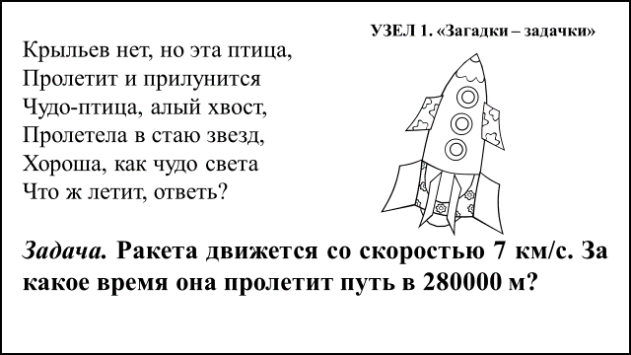
Карточки – задания «Узел 1»

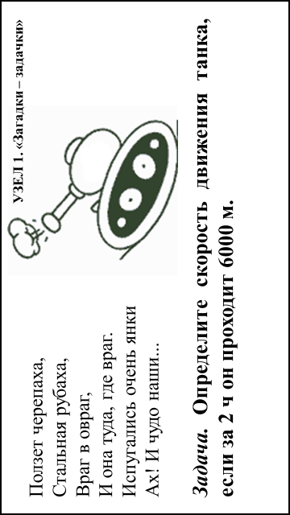

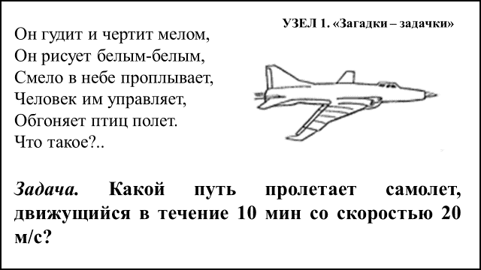

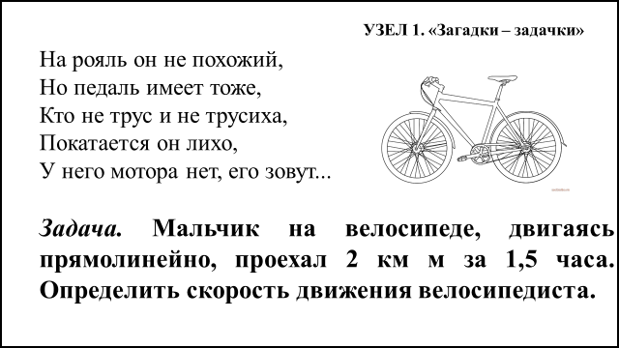

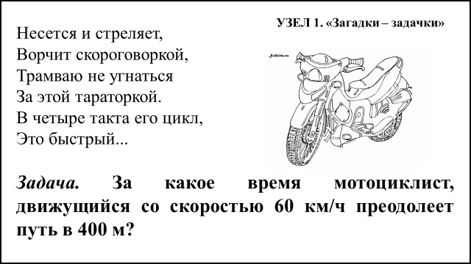

Приложение 2.
Карточки – задания «Узел 3»

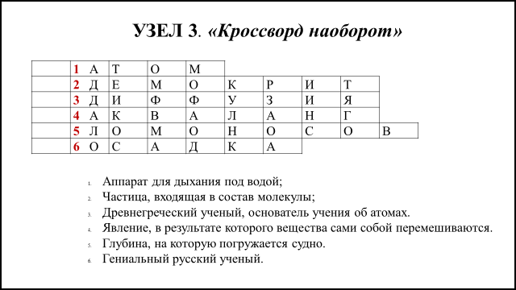

Приложение 3.
Карточки – задания «Узел 4»

Амур | Мезень | Кубань
Енисей | Риони | Нева
Урал | Зея | Рязань
Омск | Минск | Иркутск
Москва | Дрезден | Норильск
Астрахань | Ереван | Тбилиси

Приложение 4.
Карточки – задания «Узел 5»

Мензурка | Весы | Динамометр
Линейка | Часы | Телефон
Дверь | Книга | Автомобиль
Стул | Молния | Нагревание воды
Радуга | Прилив | Гром
Медь | Пробка | Керосин
Дерево | Масло

Приложение 5.
Карточки – задания «Узел 1»

УЗЕЛ 1. «Загадки – задачки»

1.Он гудит и чертит мелом,
Он рисует белым-белым,
Смело в небе проплывает,
Человек им управляет,
Обгоняет птиц полет.
Что такое?

Задача. Какой путь пролетает самолет, движущийся в течение 10 мин со скоростью 20 м/с?

УЗЕЛ 1. «Загадки – задачки»
2. На рояль он не похожий,
Но педаль имеет тоже,
Кто не трус и не трусиха,
Покатается он лихо,
У него мотора нет, его зовут...

Задача. Мальчик на велосипеде, двигаясь прямолинейно, про¬ехал 2 км м за 1,5 часа. Определить скорость движения велосипедиста.

УЗЕЛ 1. «Загадки – задачки»

3.Крыльев нет, но эта птица,
Пролетит и прилунится
Чудо-птица, алый хвост,
Пролетела в стаю звезд,
Хороша, как чудо света
Что ж летит, ответь?

Задача. Ракета движется со скоростью 7 км/с. За какое время она пролетит путь в 280000 м?

УЗЕЛ 1. «Загадки – задачки»

4.Несется и стреляет,
Ворчит скороговоркой,
Трамваю не угнаться
За этой тараторкой.
В четыре такта его цикл,
Это быстрый...

Задача. За какое время мотоциклист, движущийся со ско¬ростью 60 км/ч преодолеет путь в 400 м?

УЗЕЛ 1. «Загадки – задачки»

5. Ползет черепаха,
Стальная рубаха,
Враг в овраг,
И она туда, где враг.
Испугались очень янки
Ах! И чудо наши...

Задача. Определите скорость движения танка, если за 2 ч он проходит 6000 м.

